Node.js
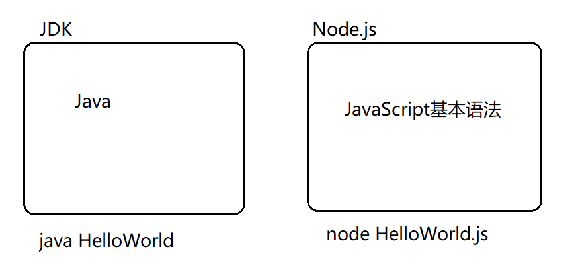

什么是Node.js
- Node.js是一个服务器端的Javascript运行环境(runtime)。
  - Java使用JDK进行编译/运行。 > java HelloWorld
  - JS使用Node进行编译/运行。 > node HelloWorld.js
- Node.js是一个web服务器
  - Java使用Tomcat提供HTML、CSS、JS等资源访问。
  - 前端使用Node.js提供HTML、CSS、JS等资源访问。
- Node.js是资源管理器
  - Node.js提供npm插件用于管理所有js资源。
  - Java使用Maven管理所有jar资源。

结论：Node.js是一款软件，支持JS基本语法，可以提供web服务器，可以通过npm插件管理资源。

- JavaScript有3部分组成：DOM、BOM、ECMAScript
  - DOM，文档对象模型，需要HTML支持。
  - BOM，浏览器对象模型，需要浏览器支持。
  - ECMAScript，基本语法。
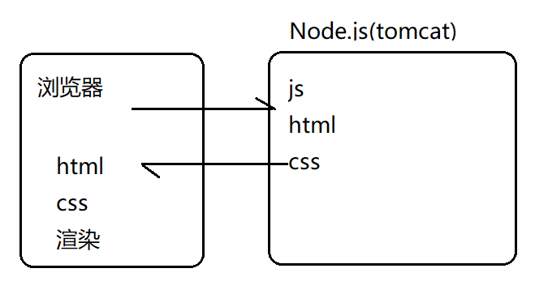
- Node.js仅支持ECMAScript规范。Node.js 基于 Chrome V8 引擎进行升级，使用V8在非浏览器环境下运行得更好。
  - Chrome V8 引擎执行Javascript的速度非常快，性能非常好。

环境搭建

下载
- https://nodejs.org/en/
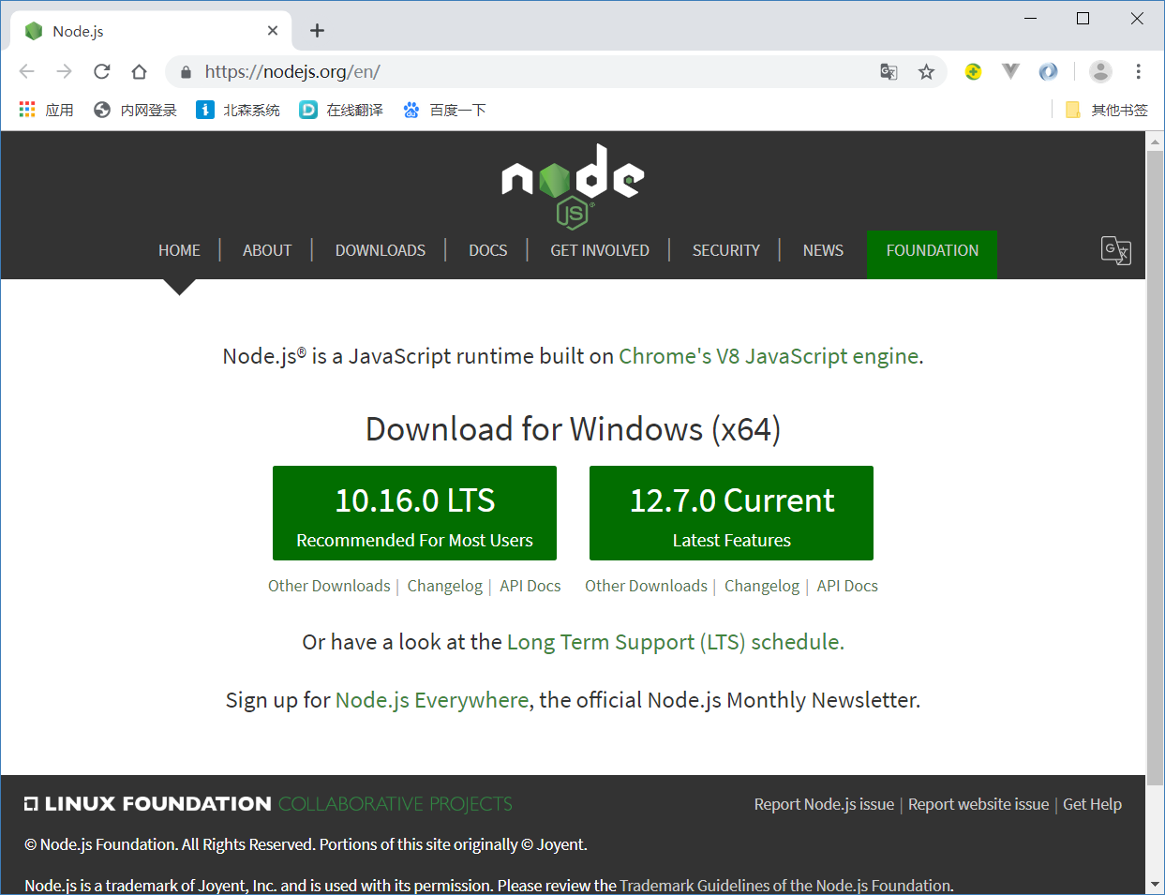

安装
- 步骤一：运行“node-v10.16.0-x64.msi”，进行向导页面
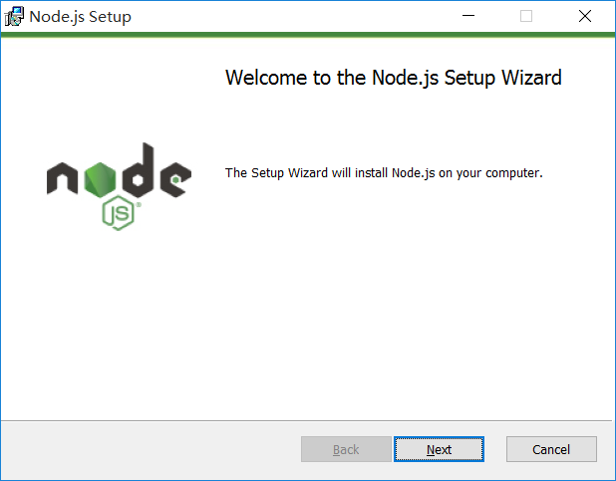
- 步骤二：接受需要确认页面
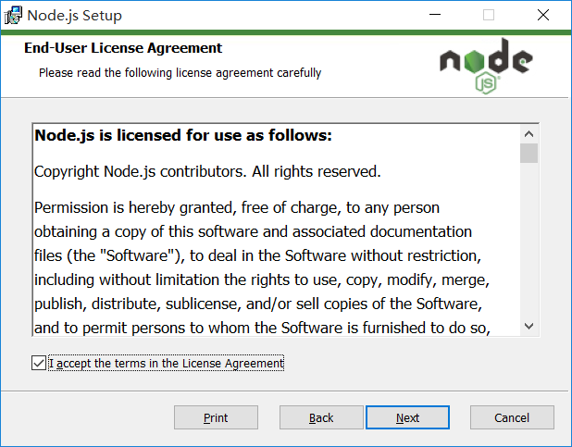
- 步骤三：确定安装位置
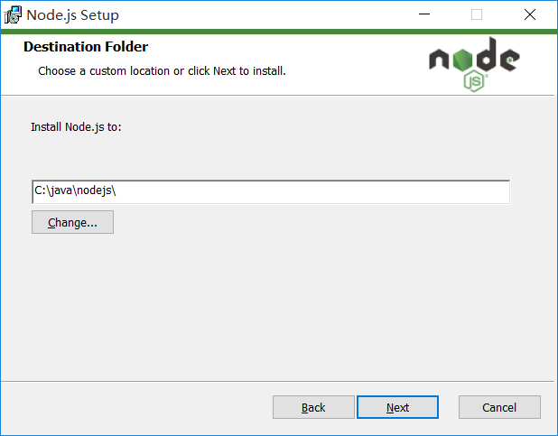
- 步骤四：确定安装组件（所有都安装）
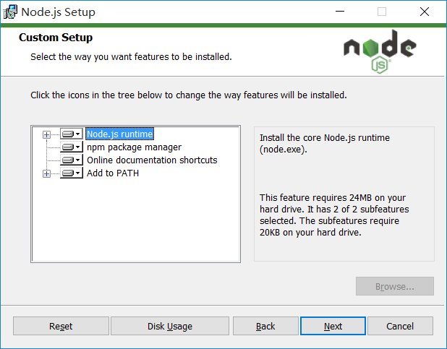
- 步骤五：进行安装。（如果有“用户账户控制”提示，点击“是”）
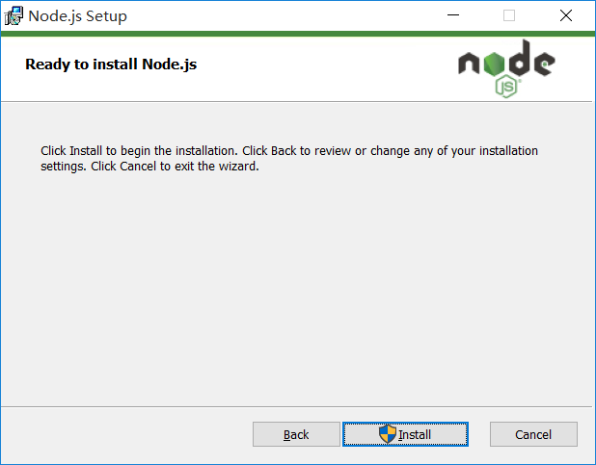
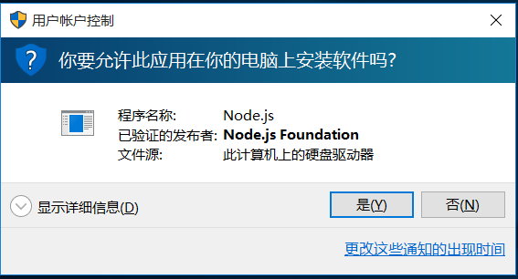

- 步骤六：完成安装
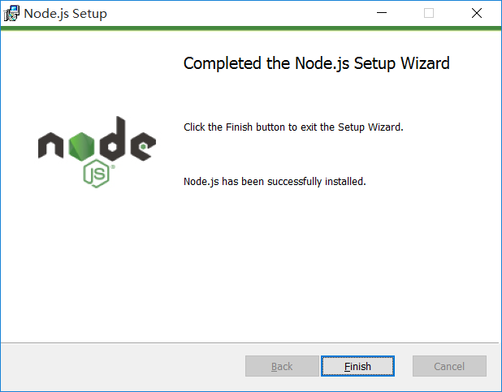

- 重启计算机

测试
node --version
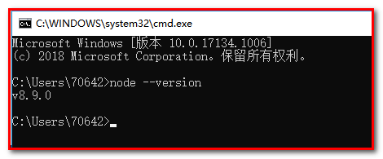

切换源工具 nrm
npm :当你安装完node之后，就自带一个工具npm
Npm相当于java的maven(下载jar/管理jar)
npm下载js+管理的js库/组件（jquery/vue/angular/react....）

- npm 默认的源是在国外，国内访问比较慢。
- 通常我们使用淘宝的镜像。
- nrm（npm registry manager）是切换源的非常好用的工具。

安装nrm
npm install -g nrm
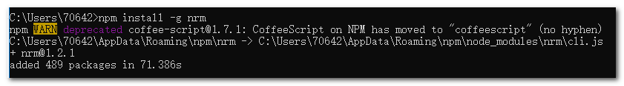

查看当前源
nrm ls
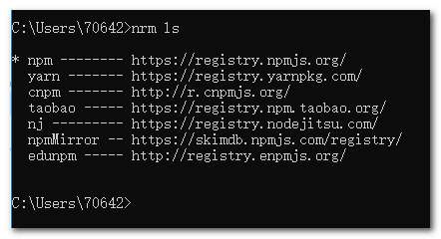

切换源到taobao
nrm use taobao
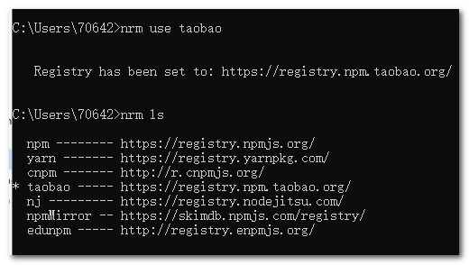

Node.js和npm关系
- node.js是javascript的一种运行环境，是对Google V8引擎进行的封装。是一个服务器端的javascript的解释器。
- npm是nodejs的包管理器。在安装nodejs时，同时自动安装npm。
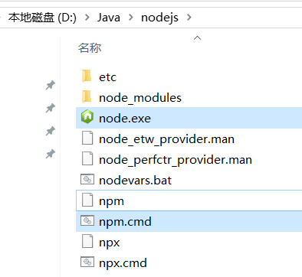

基本操作

安装本地包-下载js库
在VSCode中操作
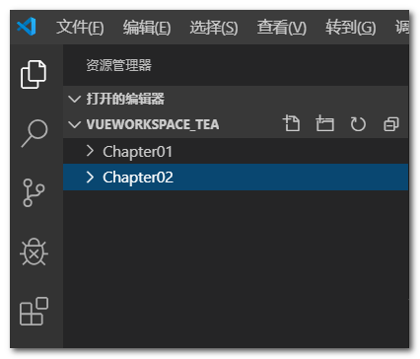
创建Chapter02，然后右击项目，选择“在终端打开”
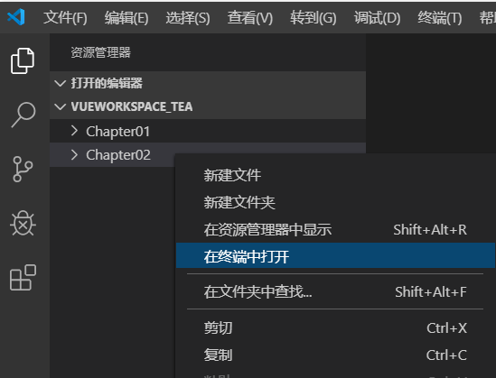
- 方式1：安装指定的包
npm install <package_name>
#下载jquery
npm install jquery
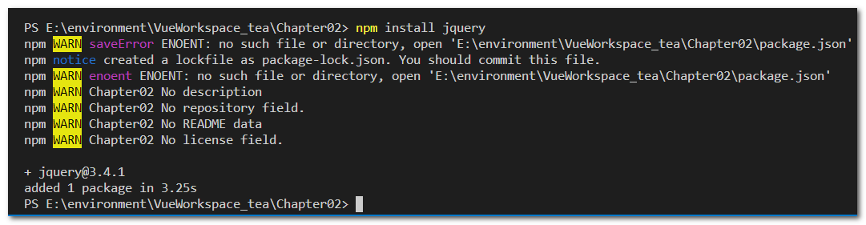
- 方式2：安装指定的包以及指定的版本
npm install <package>@<version>
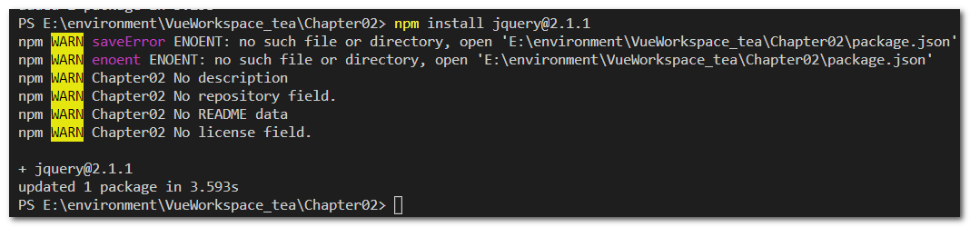
- 需要的资源包，将下载到当前项目的node_modules文件夹下
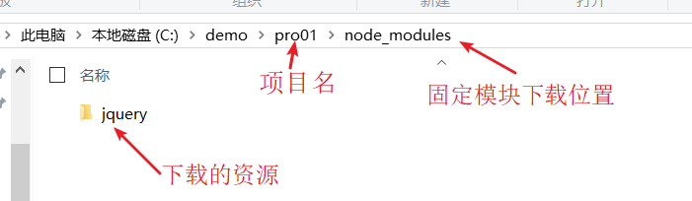

基于package.json安装
- 步骤一：初始化项目，自动创建package.json文件
npm init -y
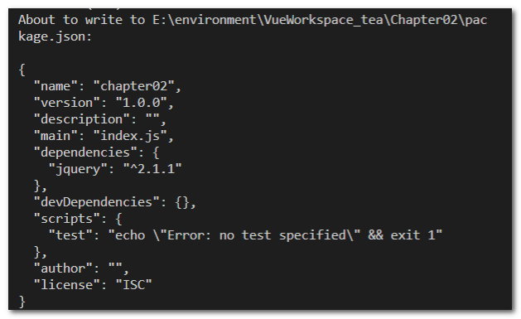
- 步骤二：下载资源，并保存到package.json文件中
npm install jquery --save
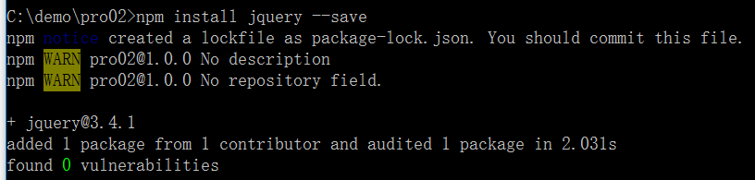

- 步骤三：查看package.json内容，已经将jquery的坐标添加到核心配置文件。
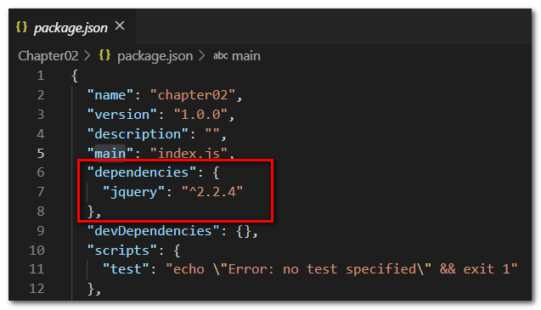

package-lock.json作用
- npm 5版本之后，在安装组件时，自动添加或更新package-lock.json文件。
- package-lock.json文件中记录着整个项目所有组件的依赖树。
  - 也就是保存node_modules中的所有包信息（版本，下载地址 等）

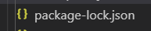

更新本地包
npm update 更新模块
npm outdated 检查模块是否已经过时

卸载本地包
npm uninstall <package>
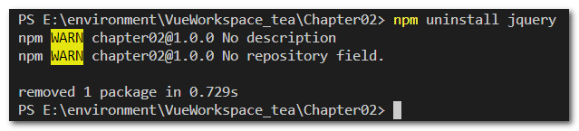
- 自动修改package.json文件

全局安装
npm install -g <package>
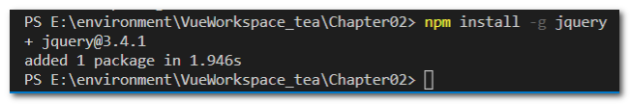
- 全局安装在一个特定的文件夹下
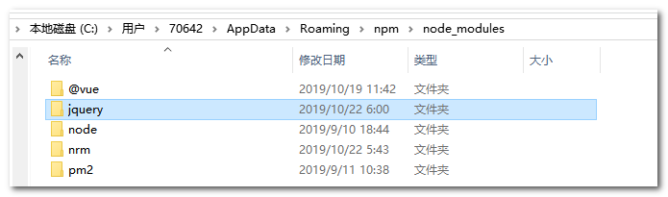

全局卸载
npm uninstall -g <package>

常见参数
参数以及省略写法 | 描述
-global=-g | 全局安装，安装后的包位于系统预设目录下
--save=-S | 安装的包将写入package.json里面的dependencies，  dependencies：生产环境需要依赖的库
--save-dev=-D | 安装的包将写入packege.json里面的devDependencies，  devdependencies：只有开发环境下需要依赖的库

练习

npm i element-ui

